第3课时 函数的概念与性质
课后训练巩固提升
一、A组
1.函数f(x)=$\frac{1}{\sqrt{x+1}}+\sqrt{4\text{-}2x}$的定义域为( )
A.[-1,2] B.(-1,2]
C.[2,+∞) D.[1,+∞)
解析:由$\left\{\begin{matrix}x+1>0\text{,} \\ 4\text{-}2x≥0\text{,}\end{matrix}\right.$
得-1<x≤2,
故选B.
答案:B
2.已知函数f(x)=$\left\{\begin{matrix}1\text{-}x^{2}\text{,}x≤1\text{,} \\ x^{2}\text{-}x\text{-}3\text{,}x>1\text{,}\end{matrix}\right.$则f$\left(\frac{1}{f\text{(}3\text{)}}\right)$的值为 ( )
A.$\frac{15}{16}$ B.-$\frac{27}{16}$ C.$\frac{8}{9}$ D.18
解析:因为3>1,所以f(3)=3²-3-3=3.
因为$\frac{1}{3}$<1,
所以f$\left(\frac{1}{f\text{(}3\text{)}}\right)$=f$\left(\frac{1}{3}\right)$=1-${\left(\frac{1}{3}\right)}^{2}=\frac{8}{9}$.
答案:C
3.已知f(x),g(x)分别是定义在R上的偶函数和奇函数,且f(x)-g(x)=x³+x²+1,则f(1)+g(1)等于( )
A.-3 B.-1 C.1 D.3
解析:f(1)+g(1)=f(-1)-g(-1)=(-1)³+(-1)²+1=1.
答案:C
4.已知函数y=f(x)对任意x,y∈R,有f(x+y)=f(x)+f(y)-1,当x>0时,f(x)>1,且f(3)=4,则( )
A.f(x)在R上是减函数,且f(1)=3
B.f(x)在R上是增函数,且f(1)=3
C.f(x)在R上是减函数,且f(1)=2
D.f(x)在R上是增函数,且f(1)=2
解析:设任意x₁,x₂∈R,且x₁<x₂,则f(x₂)-f(x₁)=f[(x₂-x₁)+x₁]-f(x₁)=f(x₂-x₁)+f(x₁)-1-f(x₁)=f(x₂-x₁)-1.
因为x₂-x₁>0,且当x>0时,f(x)>1,
所以f(x₂-x₁)>1,
所以f(x₂)-f(x₁)>0,即f(x₁)<f(x₂).
因此f(x)在R上是增函数.
因为f(3)=f(1+2)=f(1)+f(2)-1=f(1)+[f(1)+f(1)-1]-1=3f(1)-2=4,所以f(1)=2.
答案:D
5.(多选题)已知函数f(x),g(x)的图象分别如图①,②所示,方程f(g(x))=1,g(f(x))=-1,g(g(x))=-$\frac{1}{2}$的实根个数分别为a,b,c,则( )
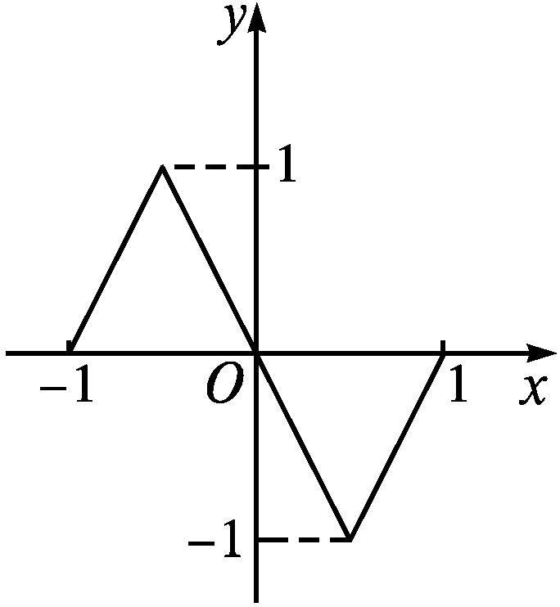
图①
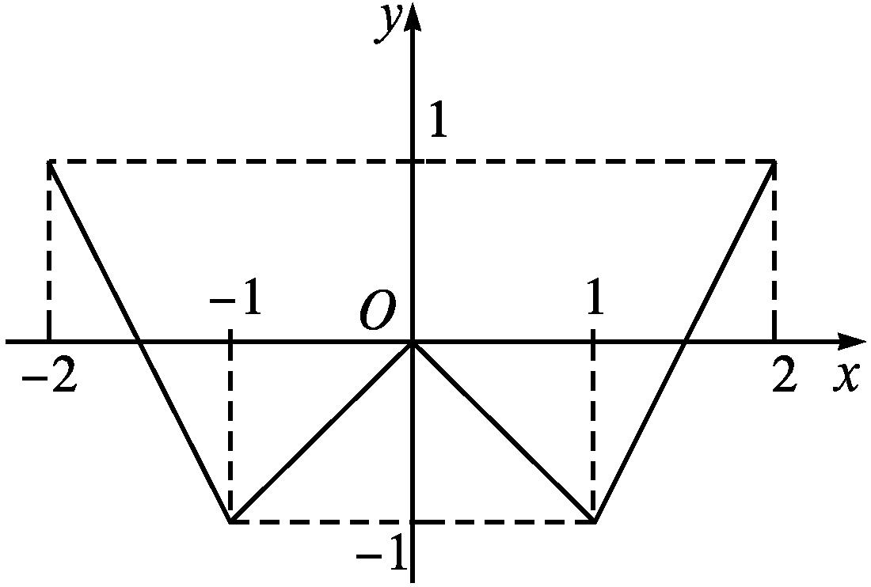
图②
A.a+b=c B.b+c=a
C.a^{b}=c D.b+c=2a
解析:由题意及题图,易知a=4,b=2,c=6,则a+b=c,b+c=2a.
答案:AD
6.已知f(x+2)=x²-4x,则f(x)= .
解析:设t=x+2,则x=t-2,f(t)=(t-2)²-4(t-2)=t²-8t+12.
答案:x²-8x+12
7.已知定义在R上的函数f(x)=ax²+2x+3的值域为[2,+∞),则f(x)的单调递增区间为 .
解析:依题意知$\left\{\begin{matrix}a>0\text{,} \\ \frac{12a\text{-}4}{4a}=2\text{,}\end{matrix}\right.$
解得a=1,这时f(x)=x²+2x+3,
故f(x)的单调递增区间为[-1,+∞).
答案:[-1,+∞)
8.已知定义在R上的奇函数f(x)=x²+2x(x≥0),若f(3-m²)>f(2m),则实数m的取值范围是 .
解析:因为函数f(x)=x²+2x在区间[0,+∞)内单调递增,且f(x)是R上的奇函数,
所以f(x)是R上的增函数.
要使f(3-m²)>f(2m),只需3-m²>2m,解得-3<m<1.
答案:(-3,1)
9.如图,定义在区间[-1,+∞)内的函数f(x)的图象由一条线段及抛物线的一部分组成.
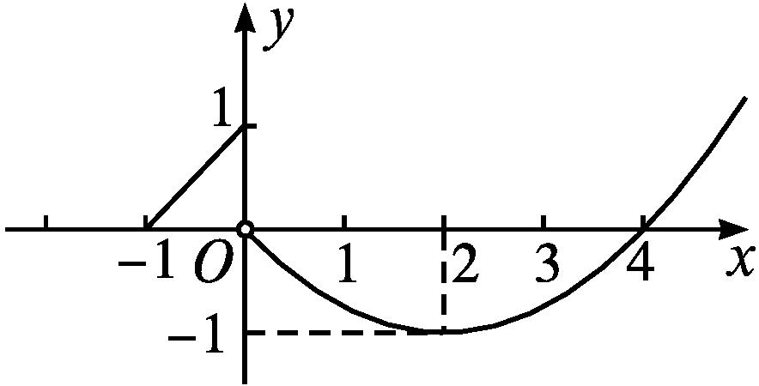
(1)求f(x)的解析式;
(2)写出f(x)的值域.
解:(1)当-1≤x≤0时,
设解析式为y=kx+b(k≠0).
则$\left\{\begin{matrix}\text{-}k+b=0\text{,} \\ b=1\text{,}\end{matrix}\right.得\left\{\begin{matrix}k=1\text{,} \\ b=1\text{.}\end{matrix}\right.$故y=x+1;
当x>0时,设解析式为y=a(x-2)²-1,
因为图象过点(4,0),
所以0=a(4-2)²-1,得a=$\frac{1}{4}$.
因此f(x)=$\left\{\begin{matrix}x+1\text{,-}1≤x≤0\text{,} \\ \frac{1}{4}\text{(}x\text{-}2{\text{)}}^{2}\text{-}1\text{,}x>0\text{.}\end{matrix}\right.$
(2)当-1≤x≤0时,y∈[0,1];
当x>0时,y∈[-1,+∞).
故函数的值域为[0,1]∪[-1,+∞)=[-1,+∞).
10.若f(x)是定义在区间(0,+∞)内的增函数,且对任意x,y>0,满足f$\left(\frac{x}{y}\right)$=f(x)-f(y).
(1)求f(1)的值;
(2)若f(6)=1,解不等式f(x+3)-f$\left(\frac{1}{3}\right)$<2.
解:(1)在f$\left(\frac{x}{y}\right)$=f(x)-f(y)中,令x=y=1,
则有f(1)=f(1)-f(1),得f(1)=0.
(2)因为f(6)=1,
所以f(x+3)-f$\left(\frac{1}{3}\right)$<2=f(6)+f(6),
所以f(3x+9)-f(6)<f(6),
即f$\left(\frac{x+3}{2}\right)$<f(6).
因为f(x)在区间(0,+∞)内单调递增,
所以$\left\{\begin{matrix}\frac{x+3}{2}>0\text{,} \\ \frac{x+3}{2}<6\text{,}\end{matrix}\right.$解得-3<x<9.
即不等式的解集为(-3,9).
二、B组
1.(多选题)已知函数f(x)=x^{α}的图象经过点(4,2),则下列说法正确的有( )
A.函数f(x)为增函数
B.函数f(x)为偶函数
C.若x>1,则f(x)>1
D.若0<x₁<x₂,则$\frac{f\text{(}x_{1}\text{)}+f\text{(}x_{2}\text{)}}{2}$<f$\left(\frac{x_{1}+x_{2}}{2}\right)$
解析:将点(4,2)的坐标代入f(x)=x^{α},得2=4^{α},α=$\frac{1}{2}$,所以f(x)=$x^{\frac{1}{2}}$.
显然f(x)在定义域[0,+∞)内为增函数,所以A中说法正确;
因为f(x)的定义域为[0,+∞),所以f(x)不具有奇偶性,所以B中说法不正确;
当x>1时,$\sqrt{x}$>1,即f(x)>1,所以C中说法正确;当0<x₁<x₂时,[$\frac{f\text{(}x_{1}\text{)}+f\text{(}x_{2}\text{)}}{2}$]²-[f$\left(\frac{x_{1}+x_{2}}{2}\right)$]²=${\left(\frac{\sqrt{x_{1}}+\sqrt{x_{2}}}{2}\right)}^{2}-{\left(\sqrt{\frac{x_{1}+x_{2}}{2}}\right)}^{2}=\frac{x_{1}+x_{2}+2\sqrt{x_{1}x_{2}}}{4}-\frac{x_{1}+x_{2}}{2}=\frac{2\sqrt{x_{1}x_{2}}\text{-}x_{1}\text{-}x_{2}}{4}$=-$\frac{\text{(}\sqrt{x_{1}}\text{-}\sqrt{x_{2}}{\text{)}}^{2}}{4}$<0,所以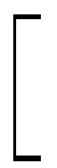$\frac{f\text{(}x_{1}\text{)}+f\text{(}x_{2}\text{)}}{2}$²<${[f\left(\frac{x_{1}+x_{2}}{2}\right)]}^{2}$,又$\frac{f\text{(}x_{1}\text{)}+f\text{(}x_{2}\text{)}}{2}$>0,f$\left(\frac{x_{1}+x_{2}}{2}\right)$>0,所以$\frac{f\text{(}x_{1}\text{)}+f\text{(}x_{2}\text{)}}{2}$<f$\left(\frac{x_{1}+x_{2}}{2}\right)$成立,所以D中说法正确.故选ACD.
答案:ACD
2.已知函数f(x)=-x⁵-3x³-5x+3,若f(a)+f(a-2)>6,则实数a的取值范围是( )
A.(-∞,1) B.(-∞,3)
C.(1,+∞) D.(3,+∞)
解析:g(x)=f(x)-3为奇函数,且在R上单调递减,f(a)+f(a-2)>6可化为f(a)-3>-f(a-2)+3=-[f(a-2)-3]=-g(a-2),即g(a)>g(2-a),得a<2-a,故a<1.
答案:A
3.(多选题)定义在R上的奇函数f(x)为减函数,若a+b≤0,则下列不等式正确的是( )
A.f(a)f(-a)≤0
B.f(a)+f(b)≥0
C.f(b)f(-b)>0
D.f(a)+f(b)≥f(-a)+f(-b)
解析:因为f(x)是R上的奇函数,所以f(0)=0.
又f(x)为R上的减函数,所以当x>0时,f(x)<0,当x<0时,f(x)>0.
因为a·(-a)≤0,
所以f(a)f(-a)≤0,故A正确,C不正确;
因为a+b≤0,即a≤-b,所以f(a)≥f(-b).
故f(a)+f(b)≥f(-b)+f(b)=-f(b)+f(b)=0,故B正确;
同理,得f(b)≥f(-a),
即f(a)+f(b)≥f(-a)+f(-b),故D正确.
答案:ABD
4.设f(x)=$\left\{\begin{matrix}x\text{,}x\text{∈}\text{(-}\text{∞}\text{,}a\text{),} \\ x^{2}\text{,}x\text{∈}\text{[}a\text{,}+\text{∞}\text{),}\end{matrix}\right.$若f(2)=4,则实数a的取值范围为 .
解析:若2∈(-∞,a),则f(2)=2,不符合题意,即2∈[a,+∞),故a≤2.
答案:(-∞,2]
5.已知函数f(x)=x²-2mx+m²+4m-2.
(1)若函数f(x)在区间[0,1]上单调递减,求实数m的取值范围;
(2)若函数f(x)在区间[0,1]上有最小值-3,求实数m的值.
解:f(x)=(x-m)²+4m-2.
(1)由f(x)在区间[0,1]上单调递减,得m≥1.
(2)当m≤0时,f(x)_{min}=f(0)=m²+4m-2=-3,
解得m=-2-$\sqrt{3}$或m=-2+$\sqrt{3}$;
当0<m<1时,f(x)_{min}=f(m)=4m-2=-3,
解得m=-$\frac{1}{4}$(舍去);
当m≥1时,f(x)_{min}=f(1)=m²+2m-1=-3,无解.综上,可知实数m的值是-2±$\sqrt{3}$.
6.某住宅小区为了营造一个优雅、舒适的生活环境,打算建造一个八边形的休闲花园,它的主体造型的平面图是由两个相同的矩形ABCD和EFGH构成面积为200平方米的十字形区域,且计划在正方形MNPK上建一座花坛,其造价为4 200元/平方米,在四个相同的矩形上(图中的阴影部分)铺花岗岩路面,其造价为210元/平方米,并在四个三角形空地上铺草坪,其造价为80元/平方米.
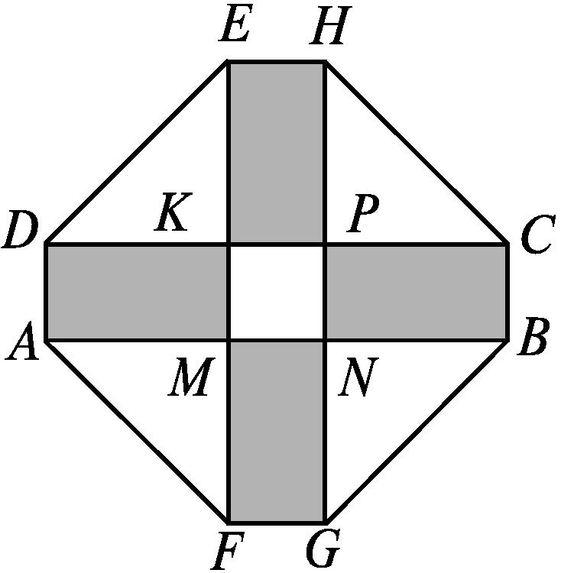
(1)设AD的长为x米,试写出总造价Q(单位:元)关于x的函数解析式;
(2)当x取何值时,总造价最低?求出这个最低值.
解:(1)设AM=y米,
则x²+4xy=200,得y=$\frac{200\text{-}x^{2}}{4x}$.
故Q=4 200x²+210×4xy+80×2y²=38 000+4 000x²+$\frac{400 000}{x^{2}}$(0<x<10$\sqrt{2}$).
(2)令t=x²,则Q=38 000+4 000$\left(t+\frac{100}{t}\right)$,且0<t<200.
由基本不等式,得t+$\frac{100}{t}$≥2$\sqrt{t\text{·}\frac{100}{t}}$=20,当且仅当t=$\frac{100}{t}$,即t=10时,等号成立,此时x=$\sqrt{10}$,
则Q_{min}=38 000+4 000×20=118 000.
故当x=$\sqrt{10}$时,总造价最低,最低是118 000元.

